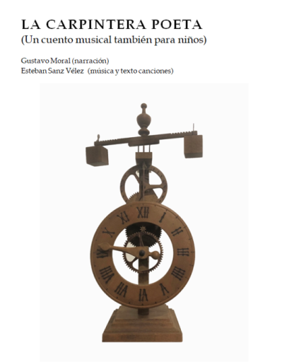
Esteban Sanz Vélez, director

L A C A R P I N T E R A P O E T A
(Un cuento musical también para niños)

Gustavo Moral (narración)
Esteban Sanz Vélez (música y texto canciones)

Listado para los organizadores con ítems que puede interesar mencionar en medios, presentación del concierto, etc.

- Un cuento musical TAMBIÉN para niños.

- Con una duración de unos 55 minutos, apropiada para niños de 6-7 años en adelante pero con un tratamiento narrativo y musical que la hará atractiva, en su sencillez y profundidad, también para cualquier edad y tipo de público.

- Música de Esteban Sanz Vélez y texto de Gustavo Moral. (Ambos autores de larga trayectoria creativa y profesional. Numerosas obras estrenadas, encargos, proyectos didácticos, etc.).

- Estreno absoluto en Sta. María de Laredo, el sábado 4 de mayo a las 20,30h, como apertura de las XXIV Primaveras Musicales Pejinas.

- Es la historia de una carpintera, y de esos curiosos habitantes de cualquier casa que suelen cobijarse en…, ¡ah! y de un reloj, también hay un reloj... El texto nace de la amistad entre Esteban y Gustavo, lo que les hace cómplices en un sentido poético tanto en la música como en las palabras que relatan una historia pequeña pero hermosa y delicada.

- Incluye canciones (cantadas por un barítono), música sola, divertidas adivinanzas que habrá que resolver…
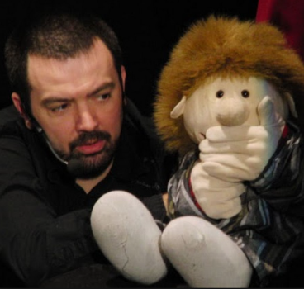
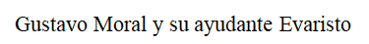
- Con la participación especial de Evaristo, inseparable compañero de Gustavo Moral, un muñeco que a lo largo de los años se ha convertido en un personaje muy querido por los niños (y no tan niños) de Cantabria y muchos otros lugares en los que ambos se han presentado.

- Evaristo ha protagonizado más de una docena de óperas para público infantil en teatros como Palacio de Festivales, Teatro Campoamor, Teatro Gayarre, Auditorio Baluarte, Palacio Euskalduna... y conciertos junto a orquestas como la Sinfónica de Bilbao, Orquesta de Extremadura, Oviedo Filarmonía, Orquesta de Córdoba, Sinfónica de Navarra.. También tuvo un espacio en Onda Cero (Dando la nota) y ha publicado un libro (Evaristo te enseña qué es la ópera) y ha sido protagonista de obras de teatro como "Cervan3D", "El Camino del Norte", "Cuentices Navidades", "El mando de los cuentos"...

- Evaristo aborda sus participaciones desde la inocencia, que le permite preguntar aquello que los mayores no se atreven a decir, y siempre con mucho sentido del humor lo que hace que sea un personaje entrañable tanto para niños como para adultos.

- Con la colaboración del ENSEIC, el Ensemble Instrumental de Cantabria creado en 2018 por antiguos becarios de la Fundación Botín, excelentes músicos que, pese a su juventud, tienen un largo y sólido historial profesional (concertistas, profesores de conservatorio…).

- Elenco
Ensemble Instrumental de Cantabria (ENSEIC)
Lara Manzano, flauta
Isabel López, oboe
Andrés Pueyo, clarinete
Ángel Simón, barítono
Belén Puerto, viola
Alberto Gorrochategui, violonchelo
Gustavo Moral, narrador (con la ayuda de Evaristo!)
Esteban Sanz Vélez, director

- Además de la representación del sábado 4 de mayo, se ofrecerán dos sesiones para escolares de 3º de primaria a 2º de ESO, el jueves 2 de mayo, en la Casa de Cultura de Laredo.

